- 平时项目中用的web.xml Servlet版本是2.5 或者3.0, 2.5版本配置的web.xml
从 3.0 开始， 就可以使用 一个类代替web.xml 了 ,不必在通过解析xml实例化对象了
springBoot也是通过类取代了 xml
3.0新特性 ：ServletContainerInitializer接口 简称SCI ：主要在tomcat启动容器阶段 通过编程风格 取代web.xml中的 filter、Servlet、Listener

在tomcat启动阶段 ，来获取ServletContainerInitializer的实现类然后执行其onStartUp()方法 ，spring的SpringServletContainerInitializer实现了此方法，所有执行他的onStartUp()方法，在方法中
（问题：servlet只提供了ServletContainerInitializer,也不知道spring定义了什么样的类名实现了这个接口 ，并且项目是分开的 ，那么tomcat启动的时候是如何 找到那个类然后去实例化对象呢？
SCI规范在一个类型实现了ServletContainerInitializer时，项目启动的时候 会将实现这个接口的实现类的 权限定的类型写到
META-INF/services/javax.servlet.ServletContainerInitializer文件中，然后根据反射来实例化这个对象，并且也可以往这个实现类中 注入对象 （spring项目中是将代替web.xml的对象注入）
注入对象通过HandlesTyps（“xxxx.calss”）注解注入接口的实现类

）

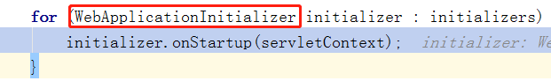
会循环 WebApplicationInitializer接口的onStartUp()方法,因此只需创建一个类 实现WebApplicationInitializer 就能实现 不配置 web.xml

2、实现 xml的0 配置 , 实现WebApplicationInitializer 代替web.xml
（1）定义类注解@Configuration 实现 springapplication-context.xml

(2)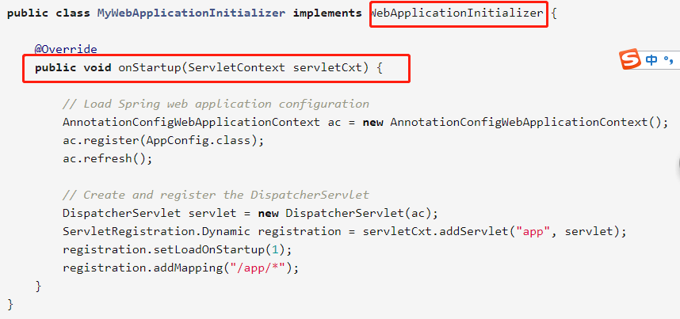

2、Maven 是如何实现 内部集成 tomcat的


 
 
 

